**沈阳师范大学高等学历继续教育本科生参加辽宁省“高校联盟”**

**2025年4月学位外语****考试报名须知**

**一、考试时间**

2025年4月19-20日，每天安排4场考试，每场考试时间为90分钟，每名学生具体考试时间系统自动编排。

**二、考试形式**

学位外语考试采用在考点集中无纸化在线考试形式，试卷随机组合。

**三、报名时间**

网上报名时间：4月1日10:00-4月7日17:00。

**四、报名范围**

参加过联盟外语考试或成功预报名的我校在籍自学考试和高等学历继续教育本科生。（作弊不能参考的学生除外）。

**五、报名方式及缴费**

**1.报名方式**

英语（小语种）学生通过登录各自报名网站完成网上报名及网上缴费，初次登录账号为身份证号，密码为身份证号后六位。

报名网站：英语“辽宁省高校联盟高等学历继续教育学士学位英语考务系统”(<https://lnxwyy.webtrn.cn>)，小语种“辽宁小语种学位外语平台”（https://lnxyz.webtrn.cn）。

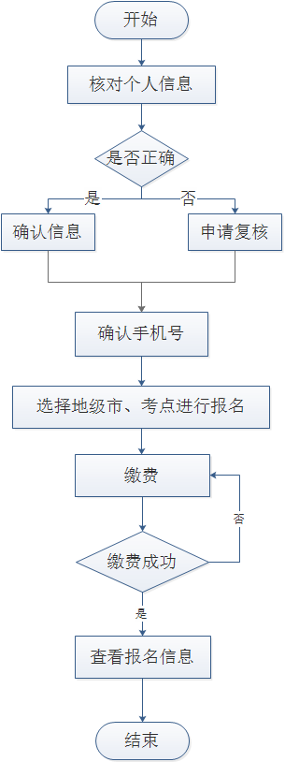移动端报名公众号：需搜索“云梯考试服务”公众号，详见《公众号学生报名操作手册》（附件）

**2.报名浏览器及流程**

网站推荐浏览器为谷歌浏览器或

IE10.0以上、Firefox40.0以上、360

浏览器极速模式。

**3.报名信息核对**

学生初次登录报名系统时，系统将自动显示学生的个人信息，学生应反复核对姓名、身份证号码等信息，确认无误后方可报名，否则将导致成绩合格的学生成绩无法被所在高校导出认定。因学生本人错报、漏报造成无法参加考试或者考试成绩无效，由学生本人负责。

**4.考点选择**

英语学生可根据自身情况在英语报名网站中选择尚未满额的考点报名。请学生慎重选择考点报名，**考点选择成功后不予更换。**

小语种（第二外语）考试只设一个沈阳考点（辽宁大学崇山校区）。

**5.缴费流程**

考试报名费为60元/人。学生可在提交报名时同时缴费，也可稍后继续缴费，缴费成功视为报名成功。报名时未一次性完成缴费流程的学生可登录网站进入个人工作室，点击“考试报名”，继续完成缴费，缴费时间为提交报名的30分钟之内，超时未缴费，则报名订单自动取消。订单被取消后，学生可重新选择考点信息报考，**缴费成功，订单不予取消，报名费不予退费，**且所缴考试费只供当次考试使用。

**6.缴费方式**

网站暂支持支付宝及微信缴费，公众号报名暂仅支持微信进行缴费。

**7.报名咨询电话**

学生在报名过程中遇到登录、修改个人信息（例如：学生姓名、证件号码）、缴费（例如：系统缴费状态未更新）等问题，可在报名网站QQ客服进行在线咨询，客服时间为7:00-24:00；或拨打北京网梯学士学位外语考试技术中心的咨询电话400-803-9966进行咨询，咨询电话接听时间为每工作日8:30-11:30、13:30-17:00（节假日除外）。

**六、打印准考证时间**

学生成功完成报名、缴费后可在规定时间（4月14日10：00——开考前）内，登录报名网站进入“打印准考证”下载并打印准考证。请学生尽早打印准考证，并仔细查阅准考证上的考试地点、考试时间、学生须知等信息，避免因未能及时打印准考证或未能准确了解相关规定而影响考试。

**七、成绩发布查询**

1.成绩分为合格、不合格两个等级。

2.2025年4月30日14：00起，英语、小语种学生可通过登录各自报名网站查询考试成绩，也可进入微信公众号查询成绩。

**八、注意事项**

1.学生须在考前40分钟到达考场，提早进行人脸识别和身份验证。

2.学生一律凭本人纸质版准考证和二代身份证原件参加考试（临时身份证等其他证件本考试无效）。

3.学生一律不得携带任何书籍、资料、纸、笔、通讯设备（手机等）、数据存储设备、智能电子设备等辅助工具及其它未经允许的物品入场，一经发现一律按作弊处理，作弊学生取消以后报名参加此项考试的资格。

4.小语种（第二外语）考试统一使用百度输入法、微软输入法，请学生提前熟练掌握相关输入法操作技巧。

辽宁省高等学历继续教育学士学位外语考试高校联盟

2025年3月10日

附件： 公众号学 生报名操作手册

1.微信搜索打开【云梯考试服务】公众号**（多学籍学生如需切换学籍，请前往网页PC端进行报名）**



2.点击考试报名，选择对应考试登录账号

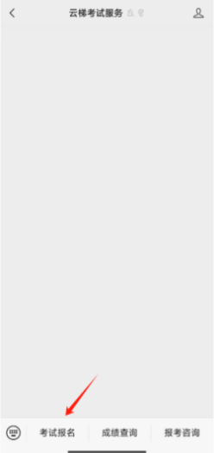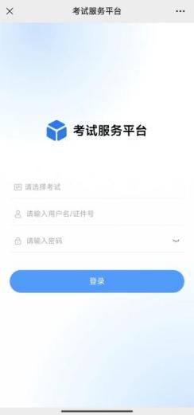

3.点击报名，进行身份信息核对

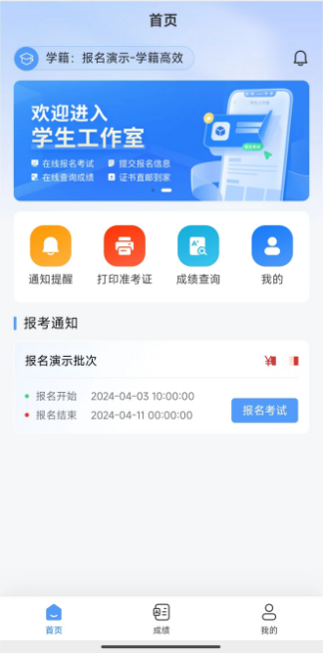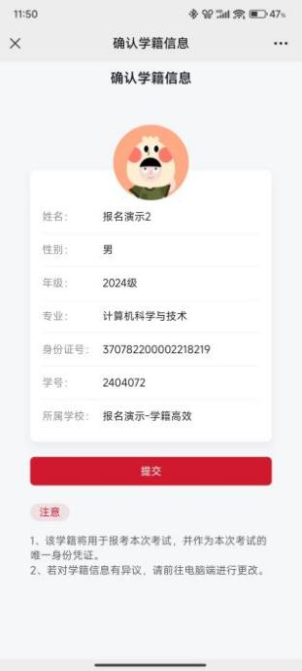

4.点击去报名，选择考点，进行缴费。确认报考信息无误后，点击确认支付，进入到支付界面，如下图：

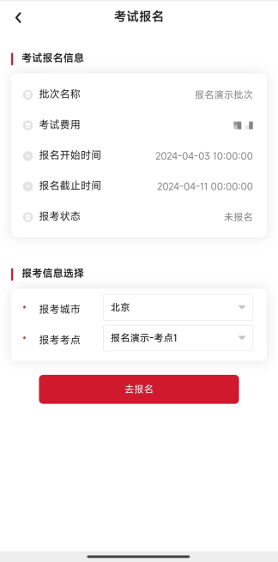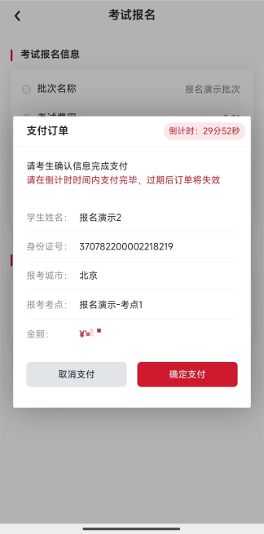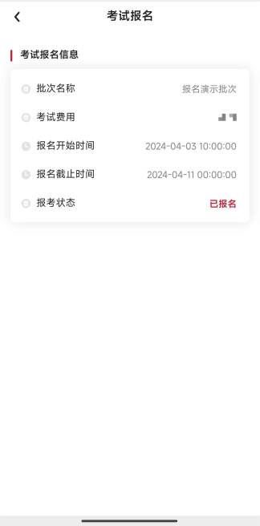

* 30分钟内订单有效，超出时间后订单将自动取消，学生可重新报名；
* 订单有误可点击取消订单，重新报考。

5.在规定时间内会开放【打印准考证】及【成绩查询】窗口供考生查询下载

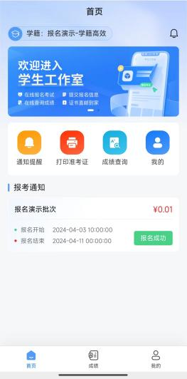

注：以上所有图片内容均为示例，不作报名信息及费用参考。